ЖШС «Жас Батыр Атырау» балабақшасы

Хаттама
КМҚК №43 «Арман» бөбекжай-бақшасы мен ЖШС «Жас Батыр Атырау» балабақшасы педагогтары арасындағы ұйымдастырылған интеллектуалдық спорттық ойын
Тақырыбы: «Дарабоз»
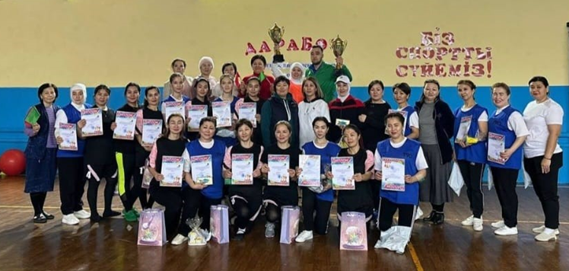
Күні: 15.12.2023 ж

Өткізген:А.А Абильхалимова жоғарғы санатты дене нұсқаушысы

Атырау қаласы
2023-2024 о/ж
ЖШС «Жас Батыр Атырау» балабақшасы

КМҚК №43 «Арман» бөбекжай-бақшасы мен ЖШС «Жас Батыр Атырау» балабақшасы педагогтары арасындағы ұйымдастырылған интеллектуалдық спорттық ойын
Тақырыбы: «Дарабоз»
Күні: 15.12.2023 ж

Өткізген:А.А Абильхалимова жоғарғы санатты дене нұсқаушысы

Атырау қаласы
2023-2024 о/ж

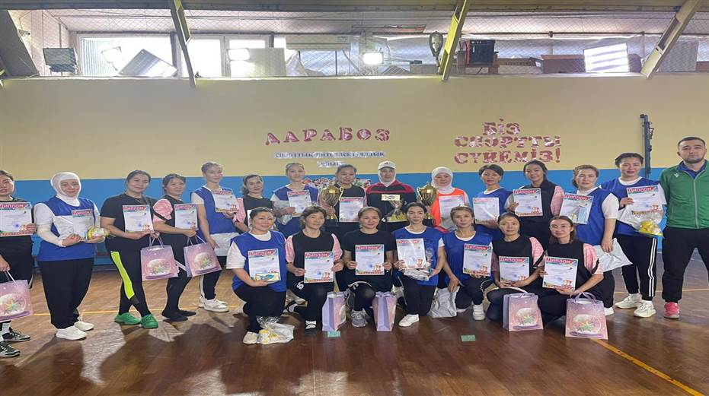
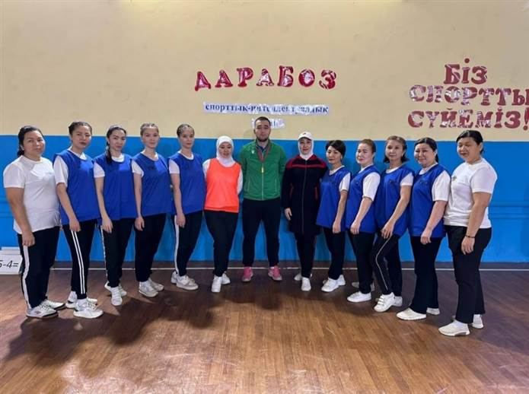
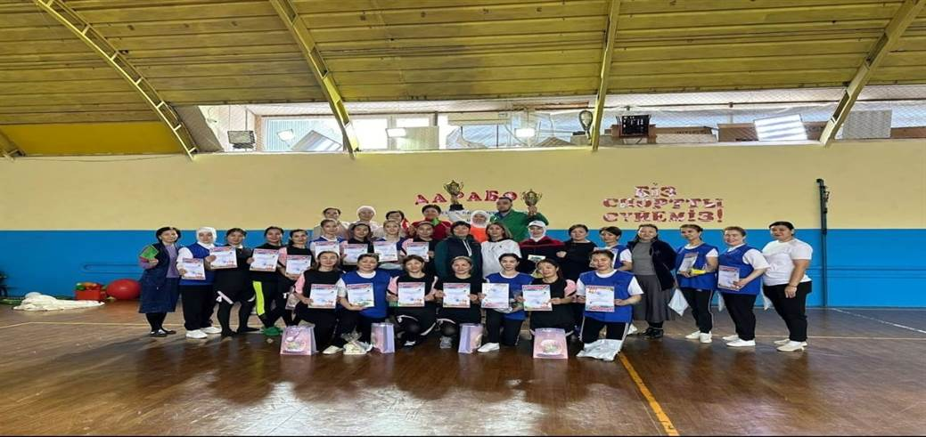
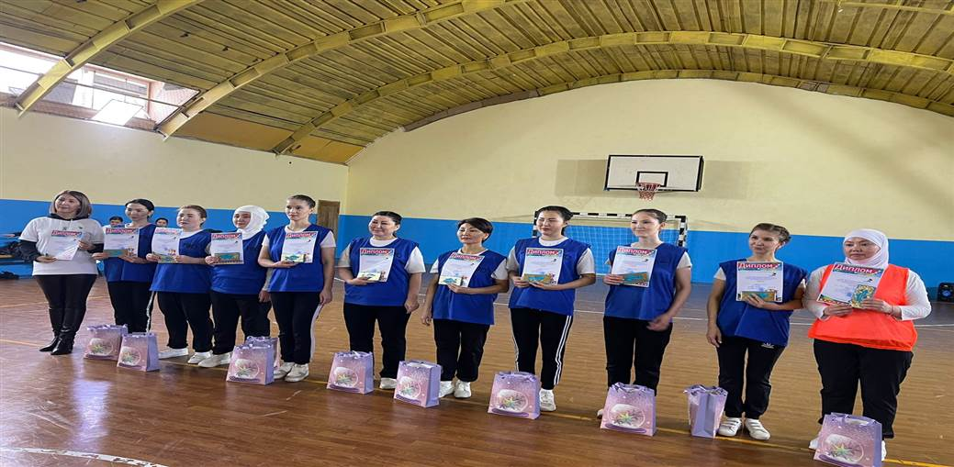
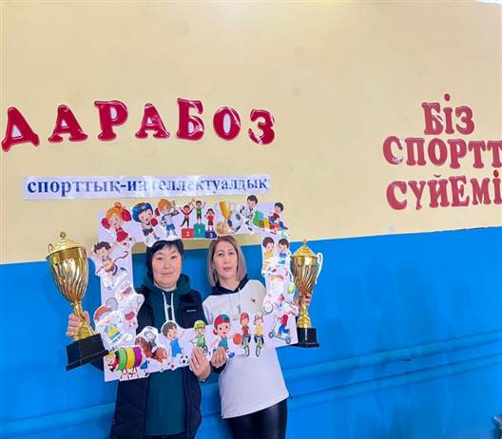
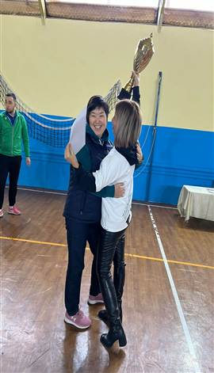
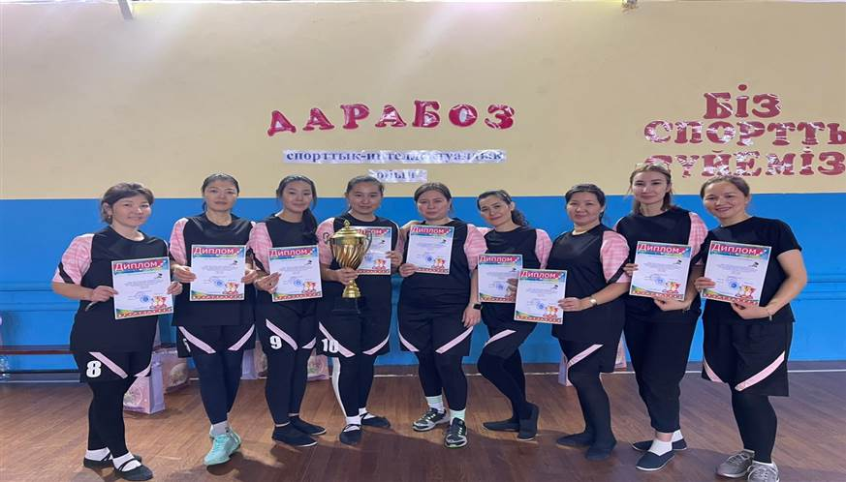
Мақсаты: Балабақша педагогтары арасындағы қарым-қатынасты күшейту, педагогтардың денсаулығын сақтау және нығайту, спортпен айналысуға қызығушылықты арттыру, қимыл-қозғалыс тәжірибесін байыту, спортпен интеллектуалды байланыстыру.
Қажетті құралдар: Кегли, доптар, сандар, гимнастикалық орындықтар, іздер,белгі, құрсау, сөздер, тоннель, есептер, фитбол добы, жұмсақ ойыншықтар, себет, қораптар, үнтаспа.

Жүру барысы:

ЖШС «Жас батыр Атырау» балабақшасының шаңырағында балабақша аралық КҚМҚ № 43 «Арман» бөбекжай -бақшасы мен «Жас Батыр Атырау» балабақшасының арасында бәсекеге қабілетті-интеллектуалды, ұшқыр ойлы –шығармашыл педагог-мамандардың интеллектуалдық спорттық-эстафеталық сайысы өткізілді.
Сайысты ЖШС «Жас Батыр Атырау» балабақшасының директоры М.Ж.Икенқызы ашып, қатысушы сайыскерлерге сәттілік тіледі.
Сайыскерлерді табанды да әділетті, шын бағасын беретін әділ қазылар мүшелері бағалап отырды.
Олар:
1.Орынғали Ақниет Қайратұлы
2.Тен Валентин Владимирович
3.Досболатұлы Хасан

Біліммен қоса, спортты да арқалай білген білікті де белсенді мамандар, барлығы он тәрбиеші сайысты бастап кетті. Бірінші кезекте сайыскерлер топтың атымен таныстырып, ұрандарын паш етті.
Сайыс 6 турдан тұрды.
1-ші тур: Құрсау ішінен допты алып, кеглилар арасынан жүгіріп, құрсау ішінен допты қойып, 1-ден 10-ға дейін сандарды ретімен қою, командасына жаттығуды қайталап келу.
2-ші тур: Гимнастикалық орындықтан ішпен жылжып өтіп, 10-нан 6-ға дейін, 5-тен 1-ге дейін санды тігінен жинау, командаға жүгіріп келу.
3-ші тур: Құрсауды бастан киіп, аяқтан шешу,сөз жазу, 2 сөз беріледі: (Атырау, Астана, Радуга, Родина)
4-ші тур: Тоннель ішінен өтіп, допты құрсаудан алып, келесі құрсауға салып, есептер шығару, келе жатқанда қайталау.
5-ші тур: Фитбол добымен секіріп, жұмсақ ойыншықтар қасына келіп, үй немесе жануарларды гимнастикалық орындық үстіне қою, командасына фитбол добымен секіріп келу.
6-шы тур: Бір-бірінің қолынан ұстап, кеглилар арасынан өтіп, шашылып жатырған кубиктерден шаршы құрастыру(16 кубик)

Сайыс соңында, қазылар алқасының шешімімен «Арман» бөбекжай – бақшасы жалпы ұпай саны 230 балл жинаса, «Жас Батыр Атырау» балабақшасы 233 ұпаймен өз қарсыласын жеңді.
№ 43 «Арман» бөбекжай -бақшасының директоры сөз алып жеңімпаздарды құттықтап, сәттілік тіледі. Екі топ командалары бір-біріне бүгінгі сайыс күндерінен ескерткішке бағалы сыйлықтар табыстап, өз тілектерін айтты. Көңілді де, қызықты өткен сайыс өз мәресіне де жетті.

